Questão-aula 1 e 2 – Tabela de frequências absolutas e relativas
Nome da Escola | _____________________________________________ | Ano letivo 20___-20___ |  | Matemática | 5.º ano
Nome do Aluno | _____________________________________________ | Turma | N.º | Data
Professor | _____________________________________________ | __________ | ______ | ____-____-20__

Questão-aula 1
Os 20 alunos da turma da Bárbara foram ao Jardim Zoológico.
A tabela seguinte indica o animal favorito indicado pelos alunos.
Animal | Freq. absoluta | Freq. relativa
Macaco | 7
Girafa | 1
Elefante | 2
Golfinho
Leão
Total

Completa a tabela sabendo que o número de alunos que têm como animal preferido o golfinho é igual ao número de alunos que preferem o leão.
1
Apresenta a frequência relativa sob a forma de fração irredutível.
Qual é a percentagem de alunos que preferem o golfinho?
2
E dos que preferem o leão?
Qual é a frequência relativa, em percentagem, de alunos que têm como animal favorito a girafa?
3

Questão-aula 2
A Beatriz resolveu fazer um estudo estatístico acerca da cor dos olhos dos seus primos.
Cor dos olhos | Freq. absoluta | Freq. relativa | Freq. relativa em %
Castanhos
Azuis | 2 | 0,25
Verdes |  |  | 62,5%
Total

Mostra que a Beatriz tem 8 primos.
1
Completa a tabela.
2
Questão-aula 3 e 4 – Gráficos de barras
Nome da Escola | _____________________________________________ | Ano letivo 20___-20___ |  | Matemática | 5.º ano
Nome do Aluno | _____________________________________________ | Turma | N.º | Data
Professor | _____________________________________________ | __________ | ______ | ____-____-20__

Questão-aula 3
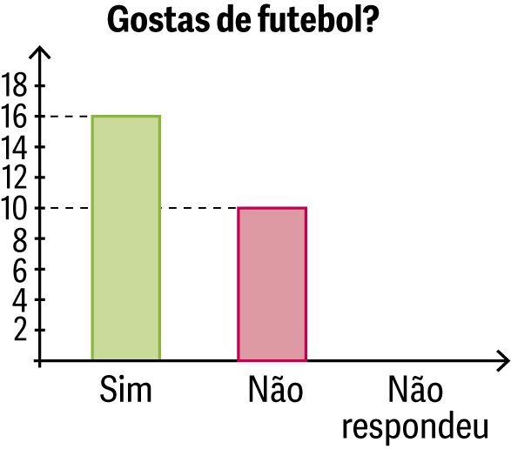
O João perguntou a 32 colegas: “Gostas de futebol?”
Completa o gráfico da figura ao lado.
1
A partir do gráfico, constrói uma tabela de frequências absolutas e relativas.
2
Apresenta a frequência relativa na forma decimal.
Que percentagem de inquiridos respondeu “Não”?
3

Questão-aula 4
Fez-se um inquérito aos alunos do 5.° ano de uma escola acerca do seu desporto favorito como espectador e como praticante. Os resultados foram organizados na tabela seguinte.
Desporto  favorito | Como espectador |  | Como praticante
Desporto  favorito | Rapazes | Raparigas | Rapazes | Raparigas
Futebol | 50 | 10 | 40 | 20
Ténis | 30 | 60 | 30 | 50
Basquetebol | 10 | 30 | 10 | 30
Outros desportos | 10 | 10 | 20 | 10

Quantos rapazes responderam ao inquérito?
1
Quantos alunos foram entrevistados?
2

Questão-aula 5 e 6 – Gráficos circulares
Nome da Escola | _____________________________________________ | Ano letivo 20___-20___ |  | Matemática | 5.º ano
Nome do Aluno | _____________________________________________ | Turma | N.º | Data
Professor | _____________________________________________ | __________ | ______ | ____-____-20__

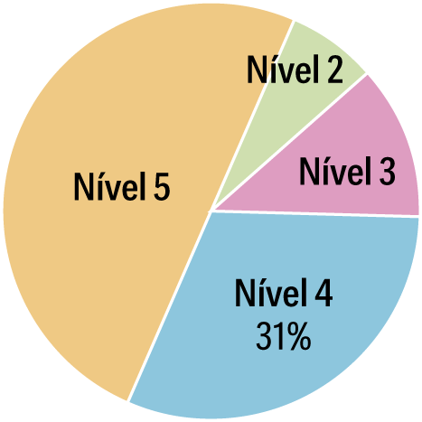
Questão-aula 5
O gráfico circular ao lado representa os resultados obtidos por 120 alunos do 5.º ano num teste de Matemática.
Qual foi o nível mais frequente?
1
Completa a tabela seguinte.
2
Nível | Freq. absoluta | Freq. relativa
2 | 3
3
4 |  | 31%
5 | 54
Total | 90

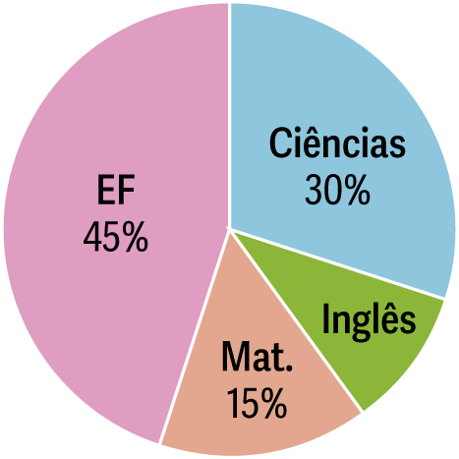
Questão-aula 6
Observa o gráfico da figura onde estão assinaladas as preferências dos alunos de uma escola relativamente às disciplinas que frequentam.

Qual é a percentagem de alunos que preferem Inglês?
1
Responderam ao inquérito 240 alunos.
2
Quantos alunos responderam EF? E Inglês?

Questão-aula 7 e 8 – Média e moda
Nome da Escola | _____________________________________________ | Ano letivo 20___-20___ |  | Matemática | 5.º ano
Nome do Aluno | _____________________________________________ | Turma | N.º | Data
Professor | _____________________________________________ | __________ | ______ | ____-____-20__

Questão-aula 7
O Diogo realizou um trabalho para a disciplina de Matemática que consistiu em registar as idades dos alunos do 5.° ano da sua escola e elaborar o correspondente gráfico de barras. Na figura, está representado esse gráfico.
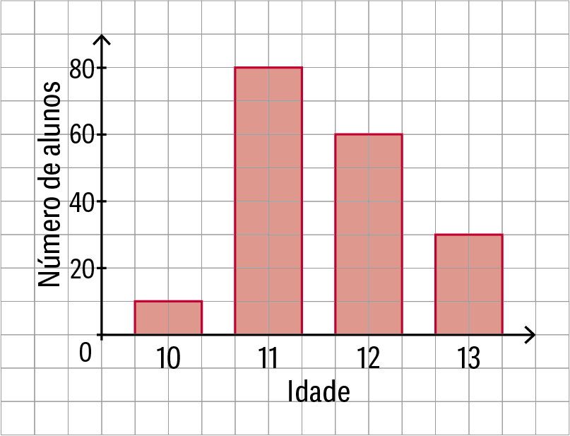
Qual é a moda das idades?
1
Calcula a média das idades dos alunos do 5.° ano da escola do Diogo.
2
Apresenta o resultado com aproximação às décimas.

Questão-aula 8
Uma pequena empresa tem nove funcionários.
A média mensal dos ordenados é 720 € .
Quanto gasta a empresa por mês em ordenados?
1
A empresa admitiu um novo trabalhador que ganhará 1000 € por mês.
2
a) Quanto vai gastar, por mês, a empresa em ordenados com os 10 trabalhadores?
b) Qual será a média dos ordenados dos 10 trabalhadores?

Questão-aula 9 e 10 – Probabilidade
Nome da Escola | _____________________________________________ | Ano letivo 20___-20___ |  | Matemática | 5.º ano
Nome do Aluno | _____________________________________________ | Turma | N.º | Data
Professor | _____________________________________________ | __________ | ______ | ____-____-20__

Questão-aula 9
A Constança vai escolher, ao acaso, um lápis de cor.
Qual é a probabilidade do lápis ser de cor vermelha?
Escreve a probabilidade sob a forma de fração e percentagem.
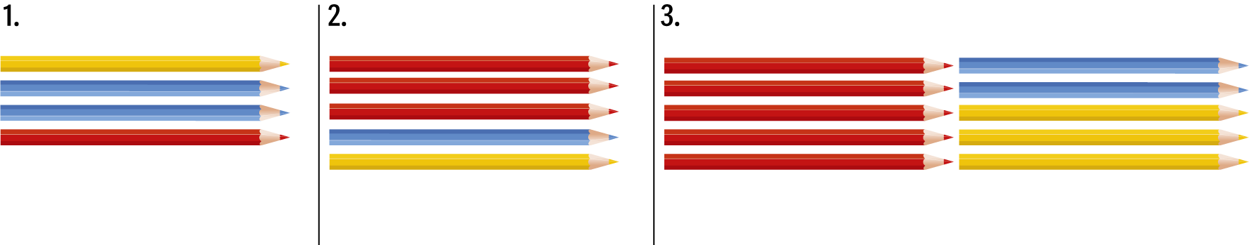

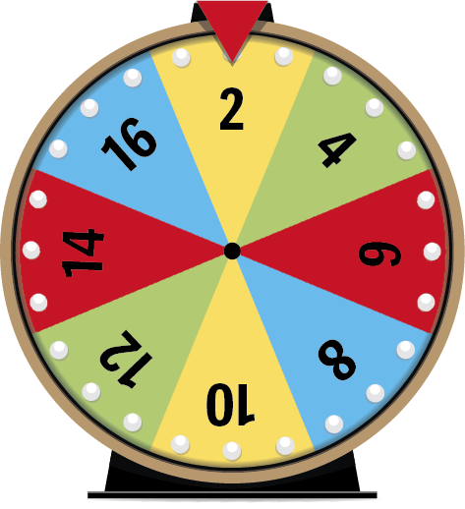
Questão-aula 10
Na figura ao lado está representada uma roleta da sorte.
Considera a experiência aleatória de rodar a roleta e registar a cor que saiu.
Assinala na linha da probabilidade da figura seguinte, cada uma das seguintes probabilidades.
1
A : Sair cor vermelha B : Sair número par
C : Sair múltiplo de 4 D : Sair múltiplo de 10

Formula uma questão de modo que a resposta seja 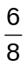 .
2

Miniteste 1 – Tabela de frequências absolutas e relativas
Nome da Escola | _____________________________________________ | Ano letivo 20___-20___ |  | Matemática | 5.º ano
Nome do Aluno | _____________________________________________ | Turma | N.º | Data
Professor | _____________________________________________ | __________ | ______ | ____-____-20__

Na tabela seguinte, estão registadas as cores dos 250 berlindes que o Jorge tem, faltando indicar o número de berlindes prateados.
1
Cores dos berlindes | Azul | Vermelho | Amarelo | Dourado | Prateado
Número de berlindes | 85 | 63 | 59 | 13

Qual é a frequência relativa do número de berlindes prateados?
(A) 30 (B) 0,12% (C) 12% (D) 30%
2 3 7 9 11 3 10 8 3 7
Considera a sequência de dados ao lado.
2
Qual é a frequência relativa do valor 7 ?
(A) (B) 20% (C) 0,3 (D) 0,7
Numa escala de 1 a 5 , os níveis obtidos por um grupo de 20 alunos foram os seguintes.
3
4 | 3 | 4 | 5 | 3 | 2 | 3 | 3 | 2 | 3
1 | 4 | 2 | 1 | 4 | 5 | 2 | 5 | 3 | 4
Qual das seguintes afirmações é verdadeira?
(A) A percentagem de níveis superiores a 3 é igual a 70% .
(B) A frequência relativa dos níveis inferiores a 3 foi igual a 0,3 .
(C) A percentagem de nível 3 é a mesma da do nível 2 .
(D) A moda das notas obtidas é igual a 5 .
Sabendo que se trata de uma tabela de frequências relativas em percentagem, qual é o valor em falta?
4
A | B | C | D | E
18 | 14 | 34 |  | 12

(A) 18 (B) 22 (C) 32 (D) 78
Idade | Raparigas | Rapazes
10 | 8 | 6
11 | 7 | 12
12 | 3 | 2
Na tabela, encontram-se os dados relativos às idades dos praticantes de andebol de um clube desportivo.
5
Qual é a frequência relativa de todos os praticantes de andebol com 11 anos?
(A) 0,08 (B) 0,25 (C) 0,5 (D) 0,7
Miniteste 2 – Gráficos de barras
Nome da Escola | _____________________________________________ | Ano letivo 20___-20___ |  | Matemática | 5.º ano
Nome do Aluno | _____________________________________________ | Turma | N.º | Data
Professor | _____________________________________________ | __________ | ______ | ____-____-20__

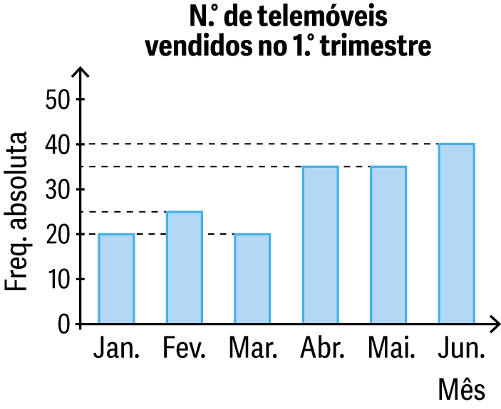
O gráfico de barras representa o número de telemóveis vendidos numa loja. Esta loja tinha como meta vender, no 1.º semestre, 250 telemóveis. Qual das afirmações seguintes é verdadeira?
1
(A) A meta foi atingida.
(B) A meta foi superada.
(C) Faltaram menos de 50 vendas para se alcançar a meta.
(D) As vendas ficaram 75 unidades abaixo da meta.

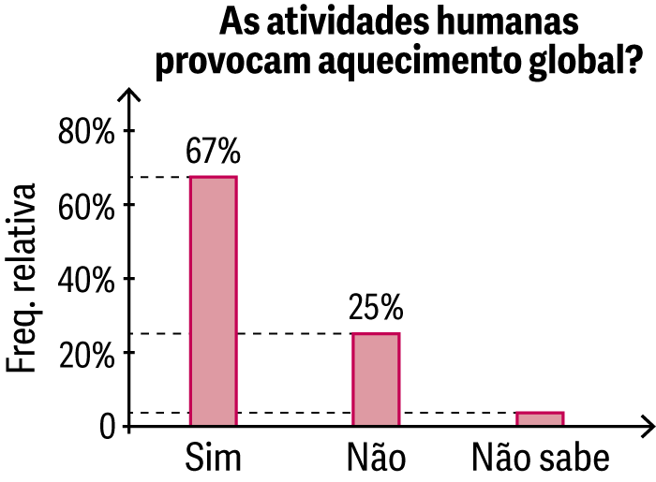
Num inquérito online, perguntou-se aos internautas se acreditavam que as atividades humanas provocam o aquecimento global.
2
Em três opções possíveis, 279 internautas deram as respostas que constam do gráfico de barras ao lado.
Quantos internautas responderam «Não» ao inquérito?
(A) Menos de 23 .
(B) Mais de 23 e menos de 25 .
(C) Mais de 50 e menos de 75 .
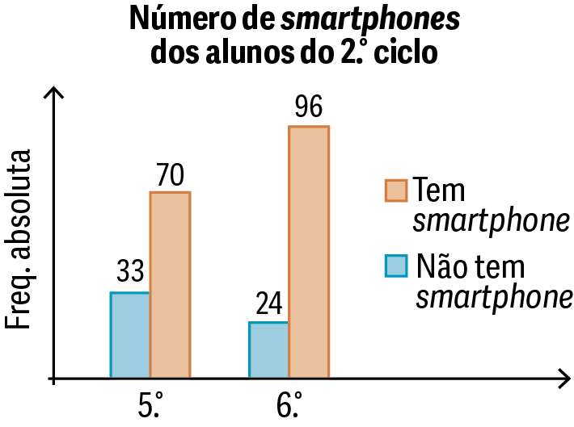
(D) Mais de 100 e menos de 190 .

O gráfico de barras ao lado representa o número de smartphones que possuíam os alunos do 2.º ciclo de uma escola.
3
Qual é a percentagem de alunos que frequentam o 6.º ano e não têm smartphone?
(A) 11% (B) 20% (C) 24% (D) 34%

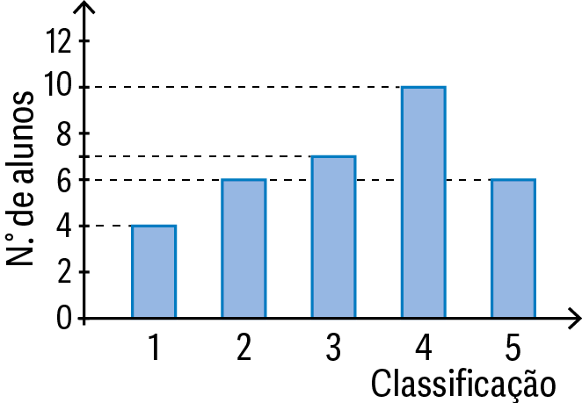
O gráfico ao lado representa as classificações dos alunos do 5.° ano das turmas da professora Joana.
4
Quantos alunos do 5.° ano tem a professora Joana nas suas turmas?
(A) 33 (B) 26 (C) 30 (D) 28

A distribuição das idades dos alunos de uma turma é definida pelos gráficos seguintes.
5
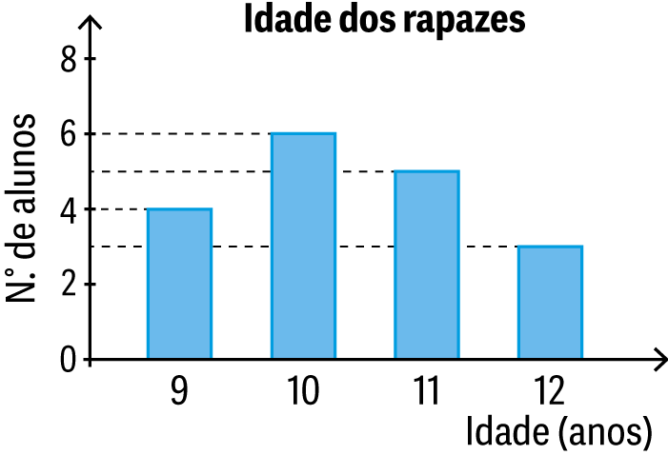
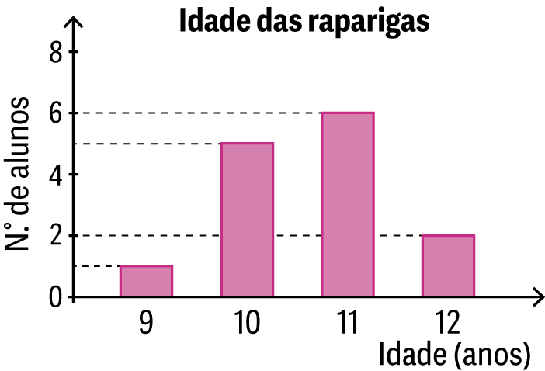

Qual das seguintes afirmações é verdadeira?
(A) Na turma há mais raparigas do que rapazes.
(B) A moda das idades dos rapazes é superior à moda das idades das raparigas.
(C) Mais de 20% dos rapazes têm idade inferior a 10 anos.
(D) Mais de 50% das raparigas têm idade inferior a 11 anos.
Miniteste 3 – Gráficos circulares
Nome da Escola | _____________________________________________ | Ano letivo 20___-20___ |  | Matemática | 5.º ano
Nome do Aluno | _____________________________________________ | Turma | N.º | Data
Professor | _____________________________________________ | __________ | ______ | ____-____-20__

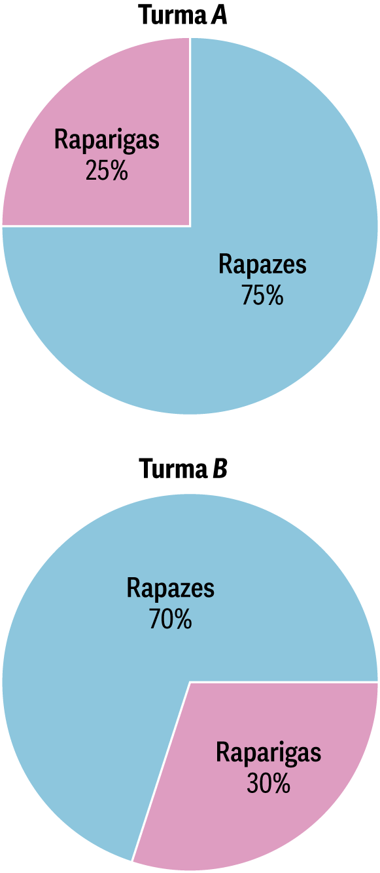
Observa, ao lado, os gráficos circulares onde se pode observar a percentagem de rapazes e de raparigas de duas turmas do 5.° ano. Podemos afirmar que:
1
(A) As duas turmas têm o mesmo número de alunos.
(B) Não é possível saber em que turma há mais rapazes.
(C) A turma B tem mais raparigas que rapazes.
(D) A turma A tem 12 raparigas e a turma B tem 15 raparigas
Relativamente ao gráfico da turma B da questão 1 , e sabendo que a turma tem 20 alunos, quantas raparigas tem a turma B ?
2
(A) 6 (B) 7
(C) 8 (D) 9
Nível | 3 | 4 | 5
N.° de alunos | 6 | 15 | 4
A tabela ao lado apresenta os resultados obtidos num teste de Matemática. Qual dos gráficos representa corretamente os dados da tabela?
3
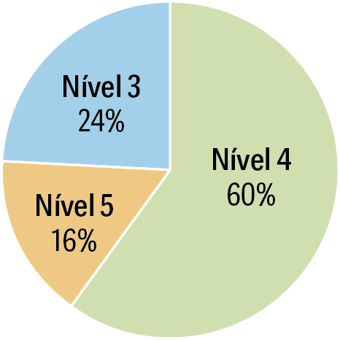
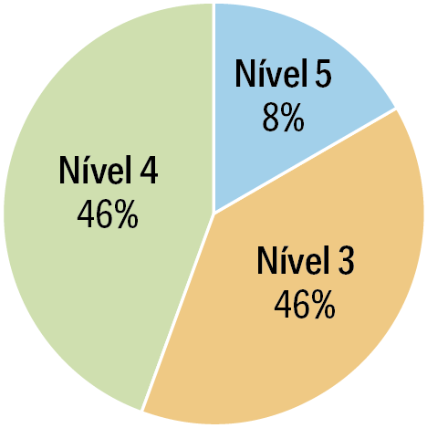
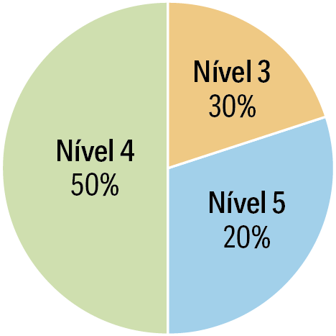
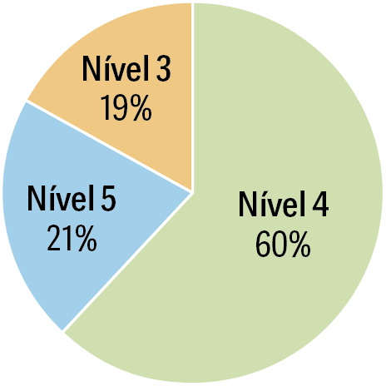
(A) (B) (C) (D)

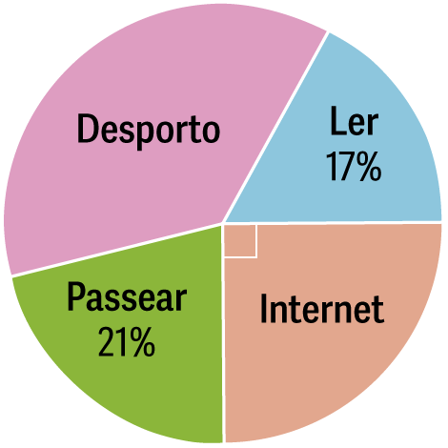
O gráfico circular apresentado ao lado mostra como os alunos de uma escola ocupam os tempos livres.
4
Sabendo que foram questionados 1000 alunos, qual o número de alunos que praticam desporto nos tempos livres?
(A) 208 (B) 370 (C) 250 (D) 167
N.º de horas | 1 | 2 | 3
N.º de alunos | 7 | 11 | 7
Na tabela ao lado é possível ver o tempo que os alunos de uma turma do 5.° ano passam a estudar por dia.
5
Qual dos gráficos seguintes pode representar os dados relativos à tabela?
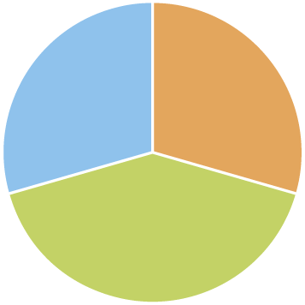
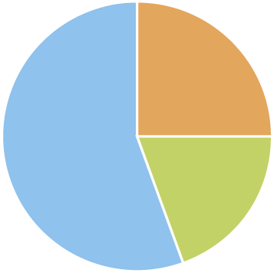
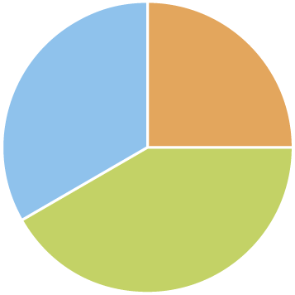
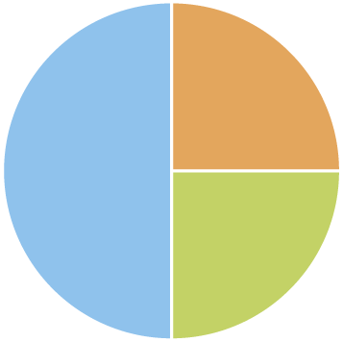
(A) (B) (C) (D)

Miniteste 4 – Média e moda
Nome da Escola | _____________________________________________ | Ano letivo 20___-20___ |  | Matemática | 5.º ano
Nome do Aluno | _____________________________________________ | Turma | N.º | Data
Professor | _____________________________________________ | __________ | ______ | ____-____-20__

Qual é a moda do seguinte conjunto de dados?
1
4 | 6 | 4 | 5 | 4
(A) 4 (B) 5 (C) 16 (D) 21
Observa o número de maçãs em cada cesto.
2
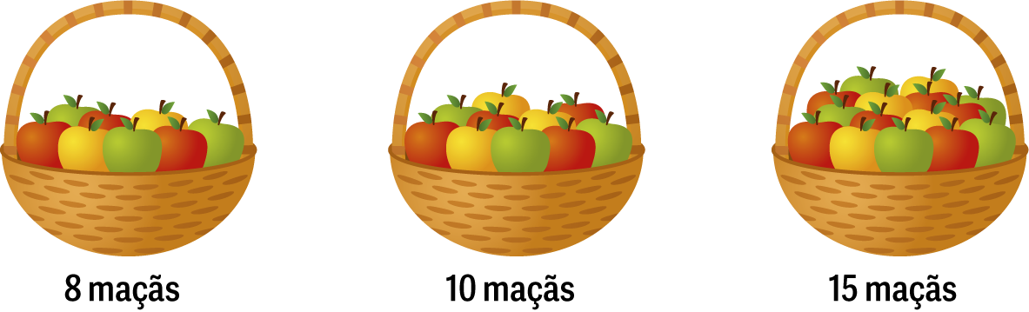
Em média, quantas maçãs há em cada cesto?
(A) 8 (B) 11 (C) 13 (D) 15
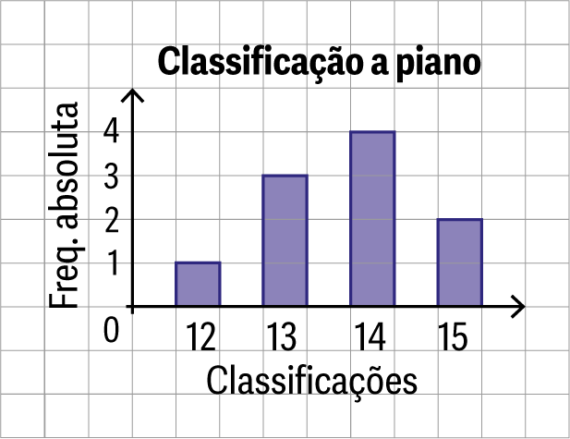
O gráfico da figura refere-se às classificações a piano obtidas pelos alunos de uma escola de música no primeiro período (as classificações podem variar de 0 a 20 valores). Qual é a média das classificações obtidas pelos alunos?
3
(A) 13,5 valores (B) 2,5 valores
(C) 13,7 valores (D) 14 valores
O Matias registou as alturas dos seis elementos do seu grupo musical preferido.
4
1,74 m 1,68 m 1,86 m 1,73 m 1,73 m 1,69 m
Quantos elementos do grupo têm altura superior à média das alturas registadas pelo Matias?
(A) 2 (B) 3 (C) 4 (D) 5
Em quatro testes, a Letícia obteve as seguintes classificações numa escala de 1 a 100 :
5
73, 90, 38 e 50
A Letícia esqueceu-se da classificação do quinto teste, mas sabe que a sua média é 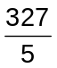 .
Qual é a classificação do 5.° teste?
(A) 65,4% (B) 64% (C) 76% (D) 70%
Miniteste 5 – Probabilidade
Nome da Escola | _____________________________________________ | Ano letivo 20___-20___ |  | Matemática | 5.º ano
Nome do Aluno | _____________________________________________ | Turma | N.º | Data
Professor | _____________________________________________ | __________ | ______ | ____-____-20__

A probabilidade de um acontecimento é .
1
Em percentagem, a probabilidade desse acontecimento é:
(A) 15% (B) 25% (C) 40% (D) 60%
A Maria lançou um dado cúbico equilibrado com as faces numeradas de 1 a 6 .
2
Qual das seguintes afirmações é verdadeira?
(A) É impossível sair o número 6.
(B) É possível sair o número 12.
(C) É muito provável sair o número 1.
(D) É igualmente provável sair número par ou número ímpar.
Uma caixa em 100 cartões, 27 dos quais são amarelos, 49 são azuis e 24 são verdes.
3
O Matias vai tirar, ao acaso, um cartão da caixa. Qual é a probabilidade de ele tirar um cartão que não é azul?
(A) 27% (B) 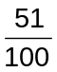 (C) 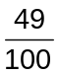 (D) 50%
A probabilidade de um acontecimento não pode ser igual a:
4
(A) 99,9% (B) 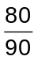 (C) (D) 0,995
Observa os recipientes A e B contendo bolas azuis, vermelhas e pretas.
5
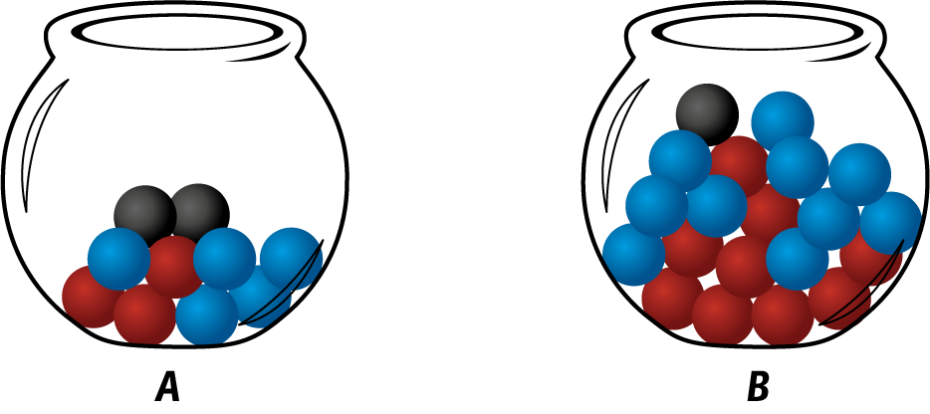
Qual das seguintes afirmações é falsa?
(A) É mais provável sair bola vermelha do recipiente B do que do recipiente A.
(B) É igualmente provável sair bola azul no recipiente A e bola vermelha no recipiente B.
(C) A probabilidade de sair bola preta no recipiente A é 20%.
(D) É igualmente provável sair bola azul no recipiente A e bola azul no recipiente B.
Teste A
Nome da Escola | _____________________________________________ | Ano letivo 20___-20___ |  | Matemática | 5.º ano
Nome do Aluno | _____________________________________________ | Turma | N.º | Data
Professor | _____________________________________________ | __________ | ______ | ____-____-20__

Na tabela seguinte, estão registadas por frutos as 150 árvores que o Sr. António tem na sua quinta, faltando indicar o número de laranjeiras.
1
Árvores de fruto | Macieiras | Pessegueiros | Pereiras | Laranjeiras
Número de árvores | 80 | 26 | 11
Qual é a frequência relativa do número de laranjeiras?
(A) 0,33 (B) 0,22% (C) 33% (D) 22%
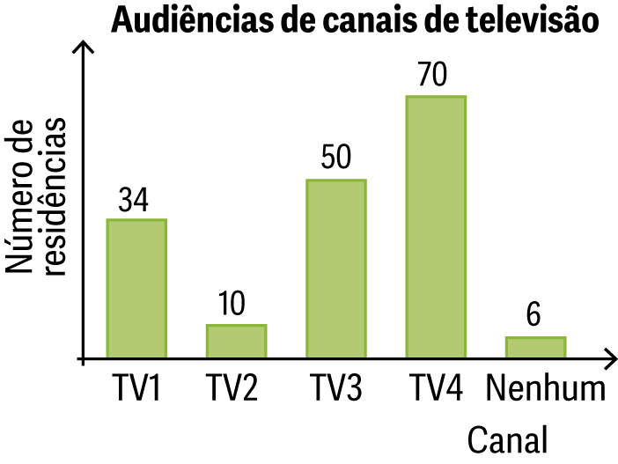
No gráfico de barras estão representados os níveis de audiência de quatro canais de televisão, entre as 20:00 e as 21:00 , num determinado dia.
2
2.1. Qual foi o número de residências da pesquisa?
2.2. Em quantas residências se assistiu:
a) ao canal TV2;
b) ao canal TV4?
2.3. Em quantas residências não se estava a assistir a qualquer um dos quatro canais?
2.4. Qual a percentagem de residências em que se estava a assistir à TV1?
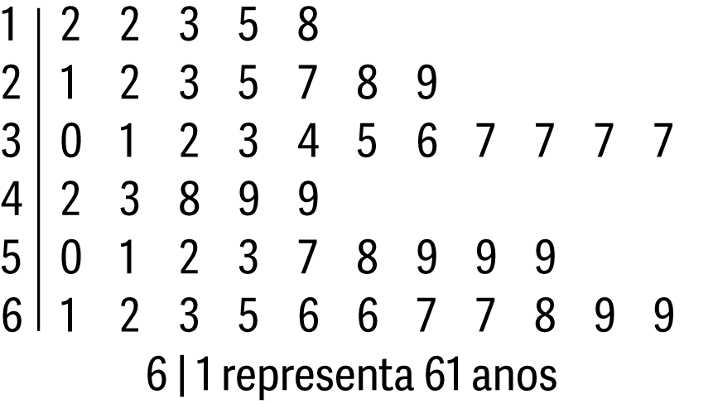
O diagrama de caule-e-folhas representado ao lado mostra a idade das pessoas que assistiram a um filme.
3
3.1. Qual é a diferença entre a idade máxima e a idade mínima?
3.2. Quantas pessoas com 30 ou mais anos assistiram ao filme?
3.3. Calcula a percentagem de pessoas que assistiram ao filme e tinham menos de 30 anos.
3.4. Qual é a moda das idades?

N.º de  filhos | Frequência  absoluta
0 | 2
1 | 10
2 | 11
3 | 7
Num prédio com 15 andares vivem 30 famílias.
4
Pediu-se a cada família para indicar o número de filhos.
Os dados recolhidos estão representados na tabela ao lado.
4.1. Qual é a moda?
4.2. Qual é a média do número de filhos por família?
Apresenta o resultado com aproximação às décimas.
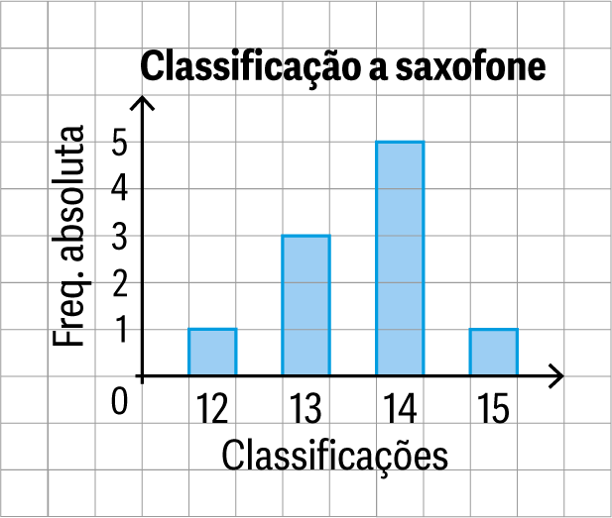
O gráfico da figura refere-se às classificações a saxofone obtidas pelos alunos de uma escola de música no primeiro período (as classificações podem variar de 1 a 20 valores). Qual é a média das classificações obtidas pelos alunos?
5
(A) 13,6 valores (B) 2,5 valores
(C) 13,7 valores (D) 14 valores
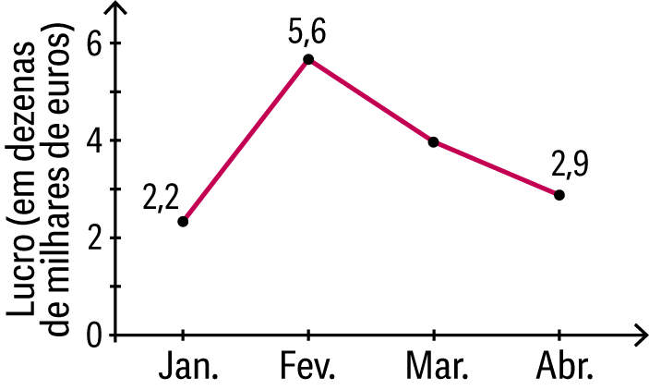
O gráfico de linha ao lado representa o lucro (em dezenas de milhares de euros) de uma mercearia nos primeiros quatro meses do ano passado. Qual foi o lucro que a mercearia teve no mês de março, sabendo que nesses quatro meses a média do lucro foi de 37 000 € ?
6
(A) 40 000 € (B) 50 000 €
(C) 41 000 € (D) 42 000 €
Classifica como verdadeira ou falsa cada uma das seguintes afirmações:
7
- No lançamento de um dado, é mais provável sair um número par do que um número ímpar.
- Três bilhetes para um jogo de futebol são sorteados por cinco pessoas. É mais provável que uma pessoa ganhe um bilhete do que não ganhe um bilhete.
- Em dez lançamentos de uma moeda saiu sempre a face nacional. Quando a moeda for lançada novamente é mais provável que saia face europeia.
- Se a probabilidade de um acontecimento é superior a 50%, então é mais provável que esse acontecimento ocorra do que não ocorra.
- É mais provável que uma pessoa qualquer tenha nascido numa terça, quinta ou sexta feira do que em qualquer outro dia da semana.
Teste A +
Nome da Escola | _____________________________________________ | Ano letivo 20___-20___ |  | Matemática | 5.º ano
Nome do Aluno | _____________________________________________ | Turma | N.º | Data
Professor | _____________________________________________ | __________ | ______ | ____-____-20__

1 1 0 3 7 6 8 6 3 1
Considera a sequência de dados ao lado.
1
Qual é a frequência relativa do valor 1 ?
(A) (B) 0,1 (C) 0,3 (D) 10%

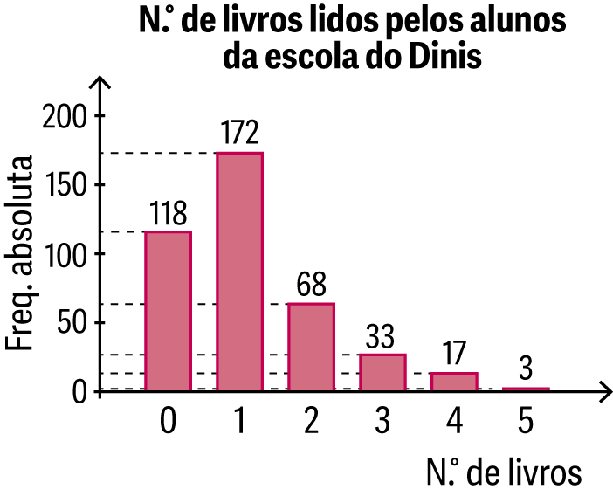
Na escola do Dinis, realizou-se um inquérito sobre o número de livros que cada aluno leu nas férias de verão.
2
Com base nas respostas, construiu-se o gráfico ao lado.
2.1. O Pedro disse que mais de 30% dos alunos leram, pelo menos, dois livros.
A afirmação do Pedro é verdadeira ou falsa?
Justifica a tua resposta.
2.2. Indica a moda do número de livros lidos pelos alunos.

Estatística de pontos da equipa
N.º de pontos | Freq. abs. | Freq. rel. | Freq. rel. (%)
1 | 5
0 | 6
3 | 9
Total
Observa a tabela.
3
Num jogo de futebol, tem-se:
• 3 pontos por vitória;
• 1 ponto por empate;
• 0 ponto por derrota.
3.1. Completa a tabela.
3.2. A equipa tem mais vitórias ou mais derrotas?
3.3. Quantos pontos tem a equipa?
3.4. Qual é a moda?
3.5. Qual é média de pontos por jogo?
3.6. Qual é a percentagem de jogos que a equipa não perdeu?

Em seis testes de avaliação, o Diogo obteve as seguintes classificações, em percentagem:
4
1.º Período |  | 2.º Período |  | 3.º Período
81 | 66 | 60 | ? | 70 | 78
Sabe-se que a média é 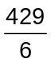 . Qual é a classificação do 4.º teste?
Uma pequena empresa tem 20 funcionários: 12 mulheres e 8 homens.
5
A média dos salários das mulheres é 750 € .
A média dos salários dos homens é 725 € .
Qual é a média dos salários dos 20 funcionários?
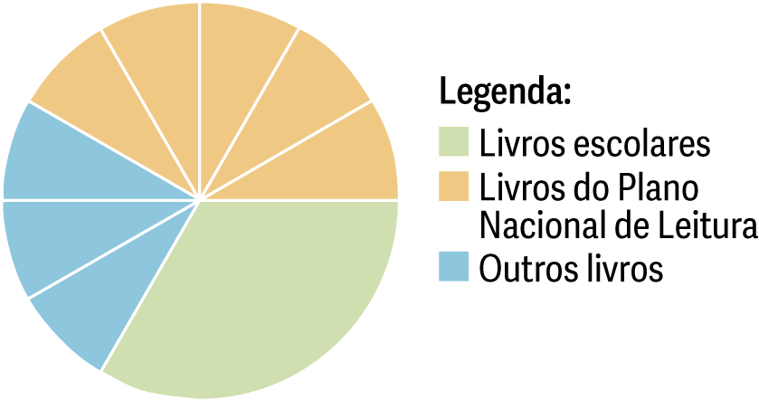
A Constança fez um estudo sobre o género de livros consultados durante um mês na biblioteca da sua escola.
6
O gráfico ao lado mostra os resultados que obteve.
6.1. Completa.
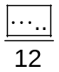 dos alunos consultaram livros escolares, 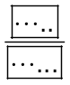 livros do Plano Nacional de Leitura.
6.2. Supondo que, nesse mês, houve 240 alunos a ir à biblioteca, quantos consultaram livros escolares?
Ana (A), Bruno (B), Clara (C), Diogo (D) e Eduardo (E) sortearam, entre si, dois bilhetes de cinema.
7
7.1. Escreve todos os pares de resultados possíveis do sorteio (como por exemplo: AC – Ana e Clara).
7.2. Qual é a probabilidade de:
a) o Bruno e o Diogo ganharem os bilhetes;
b) a Clara ganhar um bilhete;
c) duas raparigas ganharem os bilhetes;
d) o Eduardo ganhar um bilhete mas o Bruno não.

Ficha de Desenvolvimento
Nome da Escola | _____________________________________________ | Ano letivo 20___-20___ |  | Matemática | 5.º ano
Nome do Aluno | _____________________________________________ | Turma | N.º | Data
Professor | _____________________________________________ | __________ | ______ | ____-____-20__

Um grupo de alunos de uma turma do 5.º ano questionou quantos minutos alguns dos seus colegas de escola jogavam online antes de dormir.
1
Apresentou o conjunto de dados segundo o diagrama de caule e folhas.
Caule | Folhas
2 | 0 1 1 2 5 5 7
3 | 3 7 7 8 8
4 | 0 2 5 6 8 8
5 | 0 0 4 4 4 5 9
6 | 0 0 0 0 5 5 5 8
7 | 2 3 3 4 |  | 2 | 0 representa 20 minutos

1.1. Quantos alunos jogam pelo menos 54 minutos antes de dormir?
1.2. Calcula a percentagem de alunos que jogam no máximo 40 minutos antes de dormir.
Apresenta o resultado com arredondamento às unidades.
1.3. Qual é a moda do tempo, em minutos, que os alunos jogam antes de dormir?
1.4. Calcula o tempo médio dos 13 alunos que jogam mais tempo.
Apresenta o resultado com arredondamento às unidades.

Coloca os números inteiros de 1 a 6 de modo que a média dos números colocados em cada um dos lados do triângulo seja igual a 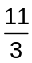 .
2
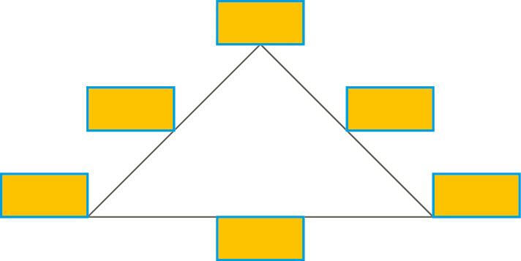

Na figura ao lado pode observar-se quatro bolas vermelhas, três bolas verdes, duas bolas cor-de-rosa e uma bola azul.
3
Escreve sob a forma de fração e sob a forma de percentagem a probabilidade de ao selecionar aleatoriamente uma bola, sair:
1.1. uma bola azul;
1.2. uma bola vermelha;
1.3. uma bola que não seja verde.
Considera as seguintes rodas da sorte e a experiência aleatória que consiste em rodar os ponteiros de cada uma delas e anotar se saiu vermelho (V) ou branco (B).
4
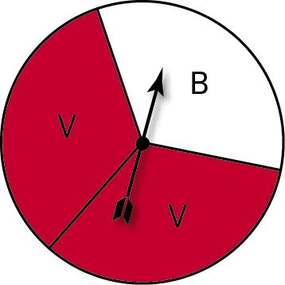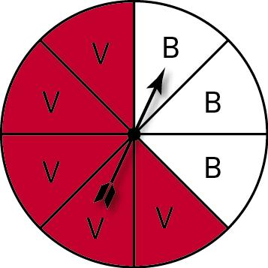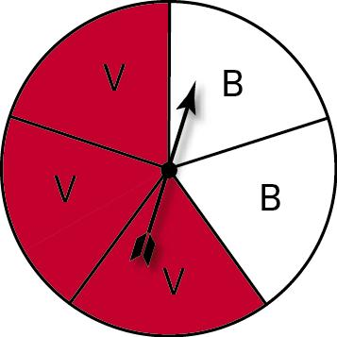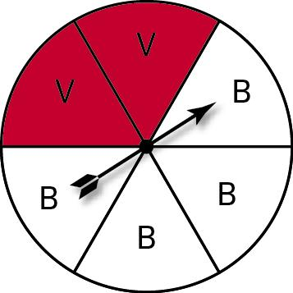
I II III IV
4.1. Qual é a roda cuja probabilidade de sair cor vermelha é ?
4.2. Para duas das rodas, a probabilidade de sair cor vermelha é maior que 60% e menor que 70%. Quais são essas rodas?
Num cesto há molas da roupa de três cores: vermelha, azul e preta.
5
Sabe-se que a probabilidade de tirar uma mola de cor vermelha é 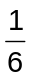 e a de tirar uma mola de cor azul é .
Sabendo que o cesto tem 15 molas de cor preta, determina quantas molas tem de cada uma das outras cores.
A tabela seguinte refere-se à informação recolhida relativamente aos alunos do 5.º ano da escola do João.
6
 | Número de rapazes | Número de raparigas
Prefere a disciplina de Matemática | 38 | 44
Prefere outra disciplina | 60 | 54
6.1. Encontrou-se, por acaso, um aluno do 5.º ano da escola do João. É mais provável ser rapaz ou rapariga?
6.2. Qual é a probabilidade de um aluno, escolhido ao acaso, preferir a disciplina de Matemática? Apresenta o resultado, em percentagem, arredondado às décimas.
Jogos e Desafios
Nome da Escola | _____________________________________________ | Ano letivo 20___-20___ |  | Matemática | 5.º ano
Nome do Aluno | _____________________________________________ | Turma | N.º | Data
Professor | _____________________________________________ | __________ | ______ | ____-____-20__

Notas e gráficos
A professora Célia registou, no final do segundo período, as notas da disciplina de Matemática dos seus alunos do 5.º ano, turmas A e B nos gráficos I e II , respetivamente.
I)
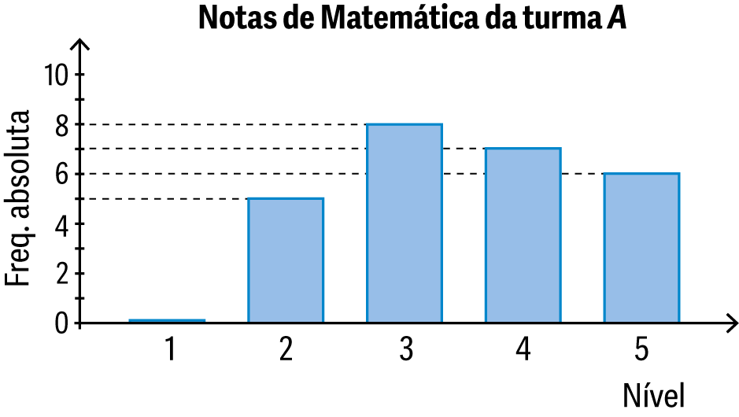
II)
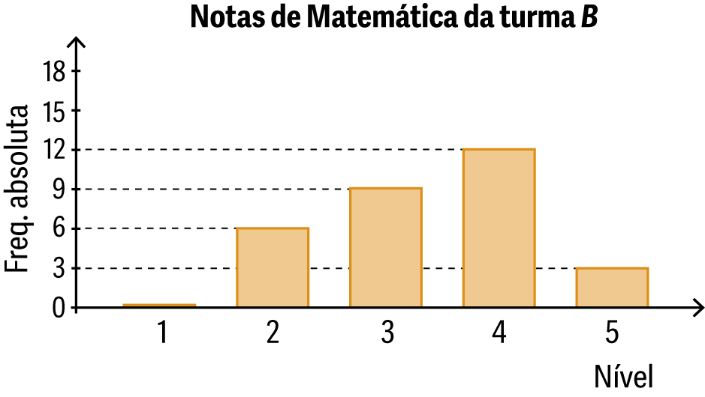
1.1. Quantos alunos tem a mais o 5.º B do que o 5.º A ?
1.2. Indica a moda das notas obtidas no segundo período na disciplina de Matemática pelos alunos do 5.º A .
1.3. A Inês afirmou:
«A percentagem de alunos com nível 3 é maior na turma A do que na turma B ».
Concordas com a Inês? Justifica a tua resposta.
1.4. Determina a percentagem:
a) dos alunos da turma A que obtiveram mais do que nível 2 ;
b) dos alunos da turma B que obtiveram menos do que nível 3 .

Classificações a Português
Os dados dos resultados obtidos num teste de Português pelos alunos dos 5.º e 6.º anos foram organizados nos gráficos de pontos abaixo. Os resultados do teste foram expressos numa escala de 0 a 100.

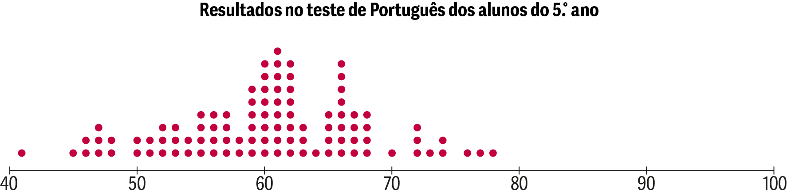

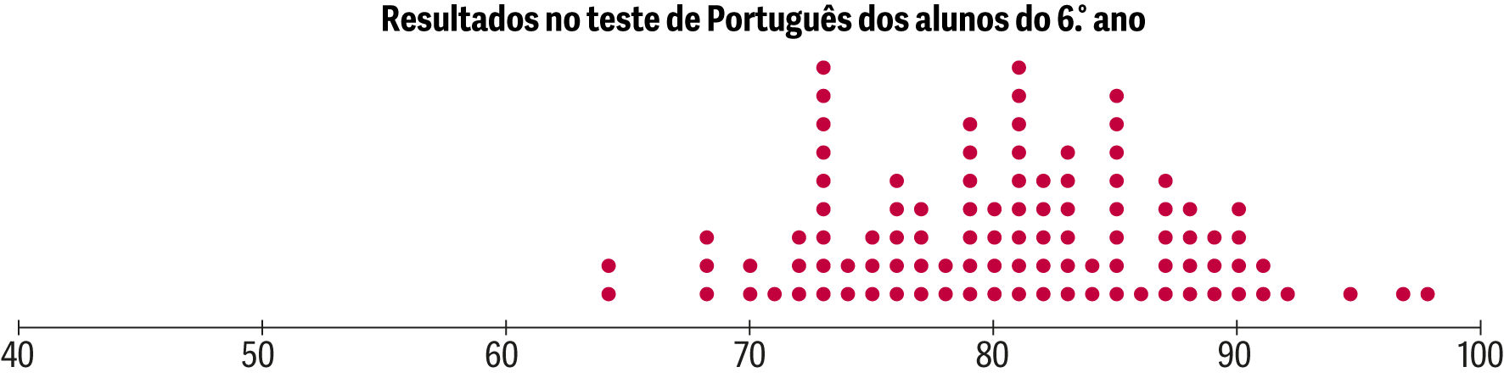

Observa atentamente os gráficos e responde às seguintes questões.
5.1. Qual foi a classificação mais frequente dos alunos do 5.º ano?
E do 6.º ano?
5.2. Indica o total de classificações inferiores a 70 para cada ano.
5.3. Em qual dos anos (5.º ou 6.º), houve mais classificações superiores a 70 e inferiores a 80 ?

Tabelas
A tabela ao lado mostra a população, aproximada, em milhões, de quatro países da Europa.
1
País | População aproximada*  (milhões)
Portugal | 10
Alemanha | 81
Inglaterra | 65
Itália | 60
* Dados de 2015

Qual o tipo de gráficos que podemos utilizar para mostrar os dados da tabela?
Indica o que consideras mais apropriado, explica porquê e constrói esse gráfico.

Na escola da Beatriz foi colocada a 120 alunos a questão seguinte.
2
“Qual o género de filme que mais gostas?”
Os resultados obtidos foram os seguintes:
Género de filme | Número de alunos
Romance | 35
Comédia | 60
Policial | 12
Terror

2.1. Completa a tabela.
2.2. Qual a percentagem dos alunos inquiridos que preferem o género de filme Romance?
2.3. A Francisca afirmou: «Dos alunos inquiridos menos de 50% não gostam do género de filmes Comédia».
Concordas com a Francisca?
Justifica a tua resposta.

Médias
A tabela seguinte mostra a altura de uma laranjeira que foi medida durante oito semanas consecutivas.
1
Semana | 1 | 2 | 3 | 4 | 5 | 6 | 7 | 8
Altura (cm) | 1 | 15 | 28 | 66 | 70 | 100 | 130 | 151

1.1. Constrói um gráfico de linhas para mostrar os dados da tabela.
1.2. Em média, quantos centímetros cresceu a laranjeira por semana.

A Rita e a Isabel obtiveram a classificação de 72% e 85% , respetivamente, no último teste de Ciências.
2
A Margarida disse:
«Nós as três tivemos neste teste, em média, 80% .»
Qual foi a classificação que a Margaria obteve no teste de Ciências?

A professora Joana questionou alguns dos seus colegas acerca da distância de sua casa à escola.
3
Registou os dados no diagrama de caule-e-folha seguinte.
Distância de casa à escola
3 | 0 1 3 5 7 8 8
4 | 2 5 5 5 6
5 | 0 0 5 8 8
6 | 3 5 5 8
 |  | 3 | 5 representam 35 km

3.1. Quantas colegas responderam à professora Joana?
3.2. Dos professores que responderam, quantos residem a mais de 42 km de distância de casa à escola?
3.3. Indica a moda.
3.4. Em média, a que distância da escola residem estes professores?

